**G07组总体设计报告**



G07小组：

成员：汤扬 孙昭 张璇

**目录**

1．引言 3

1.1编写目的 3

1.2项目背景 3

1.3定义 3

1.4参考资料 3

2．任务概述 3

2.1目标 3

2.2运行环境 4

2.3需求概述 4

2.4条件与限制 4

3．总体设计 5

3.1处理流程 5

3.2总体结构和模块外部设计 7

3.3功能分配 7

4．接口设计 9

4.1接口 9

5．数据结构设计 9

5.1逻辑结构设计 9

5.2物理结构设计 10

6．运行设计 11

6.1运行模块的组合 11

6.11订水功能模块组合 11

6.12缴纳水电费功能模块组合 11

6.2运行控制 11

6.3运行时间 11

7．出错处理设计 11

7.1出错输出信息 11

7.2出错处理对策 12

8.维护设计 12

# 1．引言

## 1.1编写目的

本文档用于指导软件开发者开发基于微信小程序的大学生寝室基础服务平台的过程。通过规范开发人员的开发过程达到保证项目团队完成软件项目的基本要求，提高软件质量的目的。开发者应根据本文档进行软件开发和编制软件开发文档。本文档是对软件项目开发人员的基本要求。

## 1.2项目背景

a． 开发软件的名称：基于微信小程序的大学生寝室基础服务平台

b． 项目的任务提出者、开发者、用户及实现该软件的单位：

任务提出者：张璇

开发者：汤扬、孙昭、张璇

用户：在校大学生

实现：所有的开发和测试都由微信开发者工具完成，使用Axure RP进行UI的制作，后端用Java开发，数据库使用MySQL

## 1.3定义

无

## 1.4参考资料

·《软件工程导论》 清华大学出版社 作者：张海藩等

·《软件工程 实践者的研究方法》 机械工业出版社 作者：罗杰 S.普莱斯曼等

·《微信小程序入门指南》 作者：知晓程序等

·<https://mp.weixin.qq.com/debug/wxadoc/dev/api/media-picture.html> 微信公众平台小程序

# 2．任务概述

## 2.1目标

建议系统的主要开发目标：

a. 人力与设备费用的减少

b. 处理速度的提高

c. 管理信息服务的改进

d. 用户交互界面的美化

e. 人员工作效率的提高

## 2.2运行环境

适用于微信更新至带有微信小程序功能的手机

## 2.3需求概述

小程序将供用户注册并登录，填写必须的个人信息，可以进行水电费查询、订购桶装水等服务。小程序管理者会定期上传水电费等信息，供用户查询。同时小程序还提供支付功能，可以通过小程序订购桶装水。

## 2.4条件与限制

a． 建议开发软件运行的最短寿命：通过不断发布新版本尽可能延长其使用寿命

b． 经费来源和使用限制：经费由组员承担，尽可能使用低费用的服务

c． 法律和政策方面的限制：微信小程序对个人开发者的限制

d． 建议开发软件投入使用的最迟时间：12月中旬

# 3．总体设计

## 3.1处理流程

管理人员、用户登录界面：

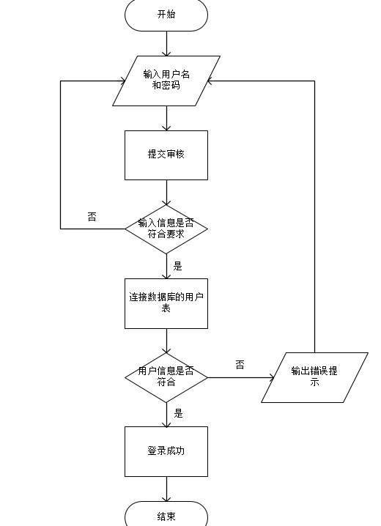

管理人员、用户注册界面：

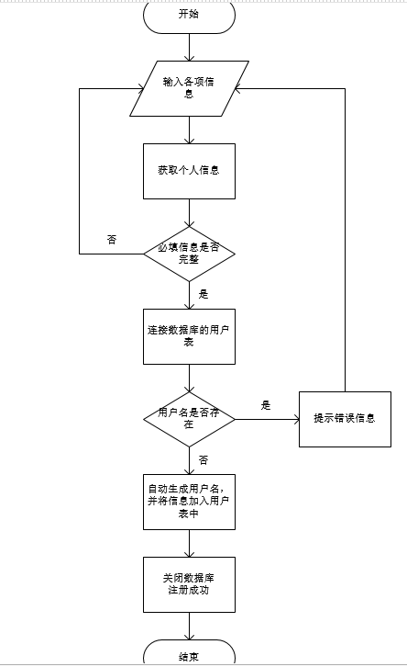

## 3.2总体结构和模块外部设计



## 3.3功能分配

1. **前端信息聚集和检索模块**

前端信息聚集和检索模块是小程序的核心模块之一，它会呈现管理员所要给用户展现的内容以及检索用户需要的信息。它可以分为三个部分：

1. 信息推送

本程序主要功能之一就是各项寝室通知的推送，主页面上发放查寝通知、白卡情况、停水停电以及水电费缴费等重要通知。

1. 信息搜索

程序支持用户根据关键字快速搜索想要的内容，另外寝室楼人员信息也开放给用户搜索。

1. 功能展示

主页面会展示改程序支持的几项功能，帮助用户快速跳转。

1. **用户模块**

小程序会根据用户的信息匹配信息库中的数据，并展示相应的页面。用户模块包括以下两个部分：

1. 登录、注册

程序会请求是否授权用微信账号登录，若微信账号未进行实名认证,会要求用户先对微信进行实名认证。若第一次登录会要求填写寝室号和姓名，若与信息库不符会要求重新填写。

1. 拉起支付页面

当用户进入订桶装水或缴纳水电费菜单时，点击付费会拉起付费页面，付费成功后钱款会进入寝室楼阿姨账户中，已缴费信息会在信息库中生成。

1. **管理员模块**

管理员模块是面向小程序的后台管理人员，它在用户模块所具有的功能上增加了更改信息库，用户管理，维护程序等功能。管理员模块包括以下三个部分：

1. 更改信息库

管理员可以更改每日需推送的内容，寝室楼有人员变动需及时更新到信息库中。

1. 用户管理

管理员可以查询已注册用户的信息，以及对用户的各项属性进行增加、删除、修改等操作。

1. 维护程序

管理员可根据实际使用情况对程序进行删除和增加功能。

1. **信息库模块**

信息库模块是程序的另一个核心模块。它的功能是储存管理员和用户所要用到的数据，该模块可以被分为三个部分：

1. 寝室楼人员信息

用户注册时会根据用户所填信息匹配，若却有此人，程序会根据用户信息展现特定的内容。

1. 用户信息

储存注册用户信息，供管理员查看和处理。

1. 历史数据

不是最新但可能会有用处的历史数据也会储存在信息库中。

# 4．接口设计

## 4.1接口

设备

系统信息 wx.getSystemInfo wx.getSystemInfoSync wx.canIUse

扫码 wx.scanCode

剪贴板 wx.setClipboardData wx.getClipboardData

界面

交互反馈 wx.showToast wx.showLoading wx.hideToast() wx.showActionSheet

设置导航条 wx.setNavigationBarTitle

设置置顶信息 wx.setTopBarText

导航 wx.navigateTo wx.redirectTo wx.switchTab wx.navigateBack wx.reLaunch

下拉刷新 wx.startPullDownRefresh

第三方平台 wx.getExtConfig wx.getExtConfigSync()

开放接口

登录 wx.login wx.checkSession

授权 wx.authorize

用户信息 wx.getUserInfo

微信支付 wx.requestPayment

打开小程序 wx.navigateToMiniProgram wx.navigateBackMiniProgram

# 5．数据结构设计

## 5.1逻辑结构设计

本系统涉及5张表，如下：

|  |  |  |  |  |  |  |
| --- | --- | --- | --- | --- | --- | --- |
| 表名 | 字段名称 | 别名 | 字段类型 | 是否为空 | 描述 | 备注 |
| StudentUser | SNo | 学号 | int | 否 | 用户学号 | 主码 |
|  | SName | 姓名 | varchar(20) | 否 | 用户姓名 |  |
|  | SDormName | 寝室楼名 | varchar(15) | 否 | 用户所在寝室楼名 |  |
|  | SDormNo | 寝室号 | int | 否 | 用户所在寝室编号 |  |
|  | SBedNo | 床号 | int | 否 | 用户的床号 |  |

**学生用户表**

|  |  |  |  |  |  |  |
| --- | --- | --- | --- | --- | --- | --- |
| 表名 | 字段名称 | 别名 | 字段类型 | 是否为空 | 描述 | 备注 |
| DormManager | DManagerNo | 编号 | varchar(15) | 否 | 宿管编号 | 主码 |
|  | DManagerName | 姓名 | varchar(20) | 否 | 宿管姓名 |  |

**宿管用户表**

|  |  |  |  |  |  |  |
| --- | --- | --- | --- | --- | --- | --- |
| 表名 | 字段名称 | 别名 | 字段类型 | 是否为空 | 描述 | 备注 |
| BoardingOrder | SNo | 学号 | int | 否 | 用户学号 | 主码、外码 |
|  | DManagerNo | 编号 | varchar(15) | 否 | 宿管编号 | 主码、外码 |
|  | Account | 数量 | int | 否 | 订水数量 |  |
|  | Date | 日期 | Date | 否 | 订水日期 |  |

**订水订单表**

**水费表**

|  |  |  |  |  |  |  |
| --- | --- | --- | --- | --- | --- | --- |
| 表名 | 字段名称 | 别名 | 字段类型 | 是否为空 | 描述 | 备注 |
| WaterFee | SNo | 学号 | int | 否 | 用户学号 | 主码、外码 |
|  | DManagerNo | 编号 | varchar(15) | 否 | 宿管编号 | 主码、外码 |
|  | Price | 价格 | Float | 否 | 应付水费 |  |
|  | Date | 日期 | Date | 否 | 付费日期 |  |

**电费表**

|  |  |  |  |  |  |  |
| --- | --- | --- | --- | --- | --- | --- |
| 表名 | 字段名称 | 别名 | 字段类型 | 是否为空 | 描述 | 备注 |
| ElectricityFee | SNo | 学号 | int | 否 | 用户学号 | 主码、外码 |
|  | DManagerNo | 编号 | varchar(15) | 否 | 宿管编号 | 主码、外码 |
|  | Price | 价格 | Float | 否 | 应付电费 |  |
|  | Date | 日期 | Date | 否 | 付费日期 |  |

## 5.2物理结构设计

本系统内所使用的每个数据结构中的每个数据项的存储要求5.1已给出。

# 6．运行设计

## 6.1运行模块的组合

### 6.11订水功能模块组合

6.111用户提交订单、支付桶装水费、查看订单情况

6.112 管理员查看订单信息

### 6.12缴纳水电费功能模块组合

6.121 管理员导入水电费、编辑水电费

6.122 用户查看水电费、支付水电费、查看支付情况

6.123 管理员查看缴纳情况

## 6.2运行控制

操作步骤：主程序运行，等待不同权限的用户进行操作请求，调用各个子模块。

## 6.3运行时间

各个运行模块的时间均控制在1-2秒内。系统采用消息驱动的方式，能提高计算机的利用率。

# 7．出错处理设计

## 7.1出错输出信息

登录信息出错：

用户输入的用户名或密码不正确时，以消息框形式提示用户检查用户名或密码是否正确。

注册信息出错：

注册的信息格式不正确时，以消息框形式提示用户检查注册的格式是否正确。

## 7.2出错处理对策

若出现上述错误，应及时对系统数据库进行备份还原，处理对应的错误信息，及时让系统回复运行。

# 8.维护设计

系统维护工作贯穿于系统的整个运行过程中，包括：系统应用程序的维护、数据的维护、代码的维护、硬件设备维护，系统维护的重点是系统应用软件的维护工作。而系统维护工作不应总是被动的等待用户提出要求后才进行，应进行主动的预防性维护。系统在运行时，也要随着环境的变化根据不同的需求及变化对系统进行必要的修改，使得系统功能更加完善。